附件
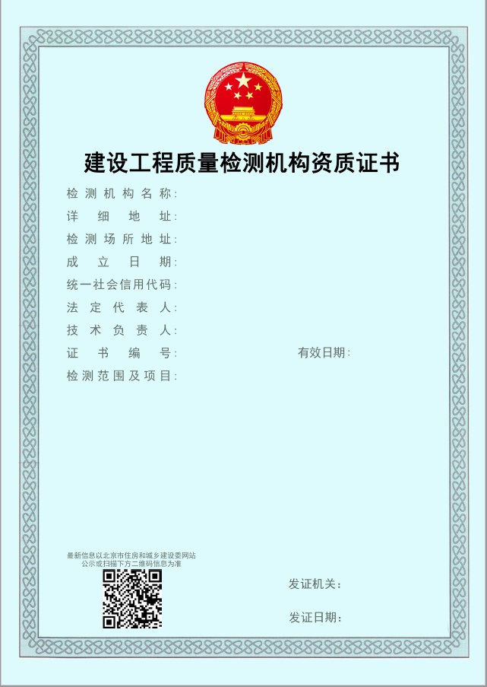
建设工程质量检测机构资质电子证书样式

（此件公开发布）
北京市住房和城乡建设委员会办公室2020年10月20日印发

